oefenopgaven bedrijfseconomie

Onderstaande gegevens zijn van gewasbeschermer “De natte spuit” op 31-12-2015

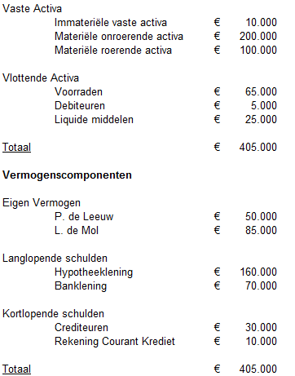

Vragen:

- Wie zijn de eigenaren van dit bedrijf?

- Bereken het werkkapitaal.

- Bereken de Current Ratio en wat zegt dit?

- Bereken de Quick Ratio en wat zegt dit?

- Bereken de Solvabiliteit van dit bedrijf en wat zegt dit?

